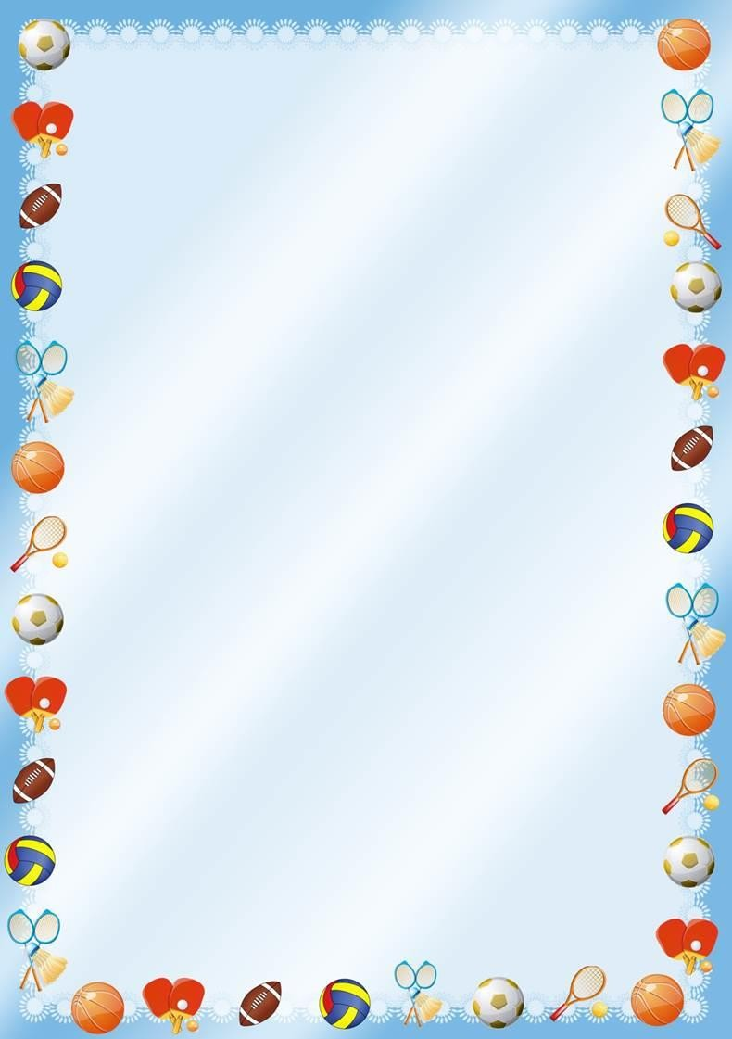Муниципальное бюджетное дошкольное образовательное учреждение

детский сад № 3

# Картотека игр по

# спортивному

**тимбилдингу в ДОУ**



2023 год



**Тимбилдинг** (англ. Team building)- построение команды или командообразование- мероприятие игрового, развлекательного и творческого характера, направленные на улучшение взаимодействия между участниками, повышение сплоченности коллектива на основе осознания общих ценностей и представлений.

Командные игры это составляющая тимбилдинга, так как это понятие более широкое и включает в себя не только командные игры спортивной направленности (футбол, эстафеты, а также мероприятия развлекательного характера ,творческой направленности- походы, квест- игры и т.д.)

# Задачи спортивного тимбилдинга:

1. Способствовать повышению интереса детей и взрослых к занятиям физической культурой, используя упражнения и игры на командообразование.
2. Организовать и провести ряд мероприятий с участием детей и взрослых, посредством новой формы проведения-тимбилдинг.
3. Обучить детей эффективно взаимодействовать между собой.
4. Сплотить команду, вывести «командньй дух» на более высокий уровень.
5. Формирование двигательной активности детей посредством умения работать в команде.

# Деление на команды

## 1 способ - по расчету. 2 способ - «сговорка».

Выбирается один игрок, который набирает

команду. Остальные становятся парами и

сговариваются, кто из них как назовется. Потом подходят к набирающему и спрашивают,

какое из двух прозвищ он выберет. Вот несколько вариантов сговорок: «Яблоко или груша?»,

«Ниточка или иголочка?». Игрок выбирает один из вариантов, и тот, кто так назвался, играет в его команде.

Оставшиеся образуют вторую команду. А можно выбрать

двух игроков, которые будут по очереди набирать себе команду.

## 3 способ - «дерево».

Из группы, по количеству команд, выбирается

несколько ребят. Каждый из них выбирает

по одному человеку в свою команду. Те, кого выбрали, в свою очередь, выбирают

следующих. Так, по цепочке, продолжается до тех пор, пока не выберут всех участников.

Чтобы провести большую часть предлагаемых игр, инвентарь практически не требуется. Кроме того можно провести тимбилдинг на природе, в помещении, на детской площадке для большого количества детей. И конечно проводить его нужно в развлекательной форме, используя какой-нибудь яркий сюжет.

После окончания каждой игры с детьми необходимо обсудить, что каждый из них делал для достижения цели. Необходимо дать детям возможность самим разобраться в сути заданий, не нужно превращать игровой формат в лекционный.

Вопросы для обсуждения:

-В чем трудность при выполнении задания?

-Какие элементы игры работали на командообразование?

-Чему учит эта игра? (сотрудничать, работать сообща)

# Малоподвижная игра

**«Обруч»**

Из инвентаря будет нужен только обруч. Попросите, чтобы дети встали тесным кругом, при этом одна рука должна быть внутри круга, приподнята на уровень головы. Объясните детям, что нужно вытянуть один палец той руки, которая поднята. На этот палец сверху положите обруч. Разъясните, что тянуть обруч и цеплять его пальцами нельзя.

Следующим заданием будет опустить обруч на пол. Дайте детям возможность разобраться как это сделать. Они примут свое решение, не подсказывайте.

**«Надежные друзья»**

Все участники выстраиваются по кругу в затылок как можно плотнее,

затем одновременно присаживаются друг другу на колени и вытягивают руки в стороны.

.

# «Гигантская скакалка»

Команда прыгает через десятиметровую скакалку.

# "На льдине"

На полу расстилается ковѐр. По сигналу участники должны запрыгнуть на него, а затем перевернуть ковѐр, не сходя с него, занять свои места.

# «Хвостики»

# Каждому участнику команды крепятся верѐвочные «хвостики». В ходе игры необходимо оставить соперников «без хвоста».

# "Переход через болото»

## (проводится в помещении)

Каждому члену команды раздают лист бумаги, это *«кочка»* на болоте. Каждый участник должен, наступая на свою кочку, перейти через болото. Но в болоте живет ужасный и голодный крокодил, который утягивает к себе кочки, остающиеся пустыми. Поэтому игрок всегда должен стоять на *«кочке»*. Вся команда должна перейти болото по одному, соблюдая полную тишину. Казалось бы, это просто, но на практике требует больших усилий, особенно если человек в команде много. Бывает, что перейти получается только с 5 попытки, когда команда становится единым организмом.

# «Дракон кусает свой хвост»

Играющие стоят друг за другом, держась за талию впереди стоящего. Первый ребенок — это голова дракона, последний — кончик хвоста. Под музыку первый играющий пытается схватить последнего — *«дракон»* ловит свой

*«хвост»*. Остальные дети цепко держатся друг за друга. Если дракон не поймает свой хвост, то в следующий раз на роль *«головы дракона»* назначается другой ребенок.

# «Сиамские близнецы»

Дети разбиваются на пары, становятся плечом к плечу, обнимают друг друга одной рукой за пояс, одну ногу ставят рядом. Теперь они «сросшиеся близнецы ».

Предложите им походить по помещению, присесть, повернуться, лечь, встать, порисовать, вырезать что-нибудь из бумаги, завязать шнурки.

# «Косичка»

Участникам дается три веревки (ленточки) их задача - не отрывая рук от веревок, сплести ровную косичку путем перемещения. в плетении принимает участие вся команда.

# «Обруч»

Все должны встать в круг и сцепиться за руки. Несколько обручей находятся между сцепленными руками нескольких участников. По сигналу начинают пролезать в обруч не расцепляя рук.

# «Поводыри»

**(с помощью этой эстафеты дети сопереживают тем, кто не видит)**

Игроки разбиваются на пары. Один стоит впереди, другой встает на расстоянии вытянутой руки с закрытыми глазами.

Первый, поводырь, сначала медленно начинает передвигаться по помещению, *«слепой»* следует за ним, стараясь не потеряться.

Игрокам предстоит пройти по мосту, проползти через пещеру, перепрыгнуть через речку.

Подсказывая и поддерживая партнера, игроки преодолевают все препятствия. Затем траектория и скорость движения увеличиваются.

Взрослый следит за тем, чтобы игрок с открытыми глазами заботился о своем напарнике, аккуратно водил его между препятствиями.

# «Перетягивание каната »

Классическое перетягивание каната - побеждает команда, вытянувшая центр каната из обозначенной зоны.

# «Тунель»

Команда взявшись за руки по очереди должна пролезть через круг, можно использовать обруч.

# «Змейка»

Участники становятся в шеренгу, им слева и справа связывают ноги между собой. Команда побирается по маршруту ступая только на специальные поля.

# «Все на борту»

Вся команда должна поместится в одном маленьком поле, хотя бы одной ногой и простоять в нем некоторое количество времени.

# «Нога в ногу»

Участникам команды последовательно друг за другом связываются ноги. Задача – перешагнуть всем вместе через препятствие и не сбить их.

# «Коршун и наседка»

# Играющие становятся в затылок друг за другом и обхватывают за пояс впереди стоящих. Первый в цепи изображает «наседку», все остальные– «цыплята». Один из играющих – «коршун». Он старается схватить «цыпленка», стоящего последним в цепи, «наседка» же всячески мешает этому, преграждая «коршуну» путь разведенными в сторону руками. Все играющие помогают «наседке», перемещаясь по площадке так, чтобы конец цепи находился как можно дальше от «коршуна». Если «коршуну» удается схватить «цыпленка», игра прекращается. «Коршун» идет в начало цепи и становится наседкой, пойманный «цыпленок» становится новым «коршуном».

# «Тачка»

# Команды делят игроков на пары. Один из участников пары должен лечь на землю, а другой взять его за ноги (получается своеобразная тачка). После этого пары передвигаются к старту: первый игрок на руках, а другой обычным шагом, но держа своего партнера за ноги.

Пары обеих команд выстраиваются перед стартовой линией шеренгой и, по сигналу судьи, бегут к финишу. Побеждает команда, которая первая собирается у финиша в полном составе.

# «Круг енота»

Все участники встают в круг и берутся за руки. Ведущий: «Давным-давно на земле жило племя индейцев. Священным животным в их племени числился енот. И каждый раз, приходя с успешной охоты, победив неприятеля либо просто собравшись всем племенем у костра, индейцы исполняли ритуальный танец в честь енота. Чтобы поделится друг с другом позитивной энергией и почувствовать себя в команде частью целого, я предлагаю вам исполнить танец «Круг Енота». Участники, держась за руки, обязаны очень сильно отклониться назад. Потом ведущий просит всех присесть как можно ниже, встать, отклониться вправо, отклониться влево, опять сесть и встать.

**«Веселая гусеница»**

# (реквизит: воздушные шарики на каждую команду, из расчета – на 1 меньше количества человек в команде).

Участники команды встают в шеренгу, закрепляют между собой по одному надутому воздушному шарику. Задание: размахивая руками, пройти из пункта А в пункт Б, не потерять шарики, при этом петь любую веселую песню хором. Высшее количество баллов.